Муниципальное бюджетное дошкольное образовательное учреждение
детский сад «Ручеёк» муниципального образования город Ноябрьск

Семинар - практикум для родителей на тему:
«Здоровье детей в наших руках»

Воспитатель:
Вечкилева Людмила Петровна

2020 г

Семинар - практикум для родителей на тему:
«Здоровье детей в наших руках»
Цель:
1. Повысить уровень знаний в области формирования, сохранения и укрепления здоровья детей, здорового образа жизни в семье посредством педагогического просвещения.
2. Познакомиться с основными факторами, способствующими укреплению и сохранению здоровья детей.
3. Формирование мотивации здорового образа жизни, ответственности за свое здоровье и здоровье своих детей.

(Перед семинаром-практикумом вниманию родителей была представлена презентация «Мы за здоровье» с фотографиями режимных моментов, занятий, демонстрирующих разнообразные формы и виды деятельности, направленные на сохранение и укрепление здоровья воспитанников, применяемыми с детьми в группе.)
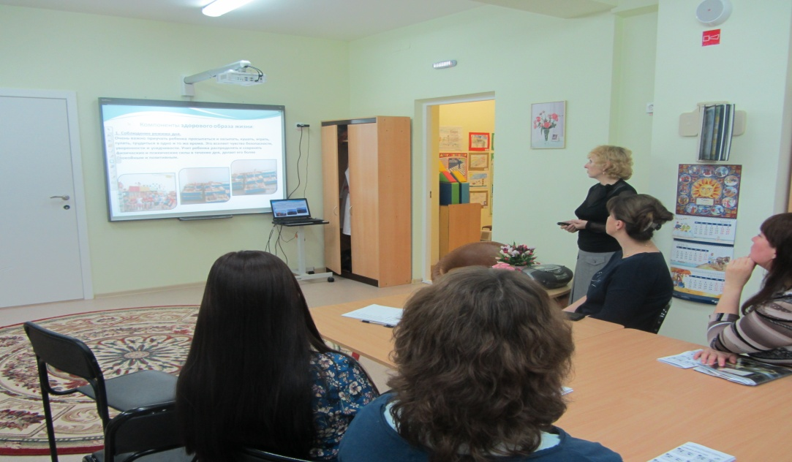 Смотреть приложение

В дошкольном детстве закладывается фундамент здоровья ребенка, происходит его интенсивный рост и развитие, формируются основные движения, осанка, а также необходимые навыки и привычки, приобретаются базовые физические качества, вырабатываются черты характера, без которых не возможен здоровый образ жизни.
Главная цель детского сада – совместно с семьей помочь ребенку вырасти крепким и здоровым, дать ребенку понять, что здоровье – главная ценность жизни человека. В ребенке может укорениться лишь то, что сформировано в семье, а значит, основой успеха является личный пример родителей. Занятия физическими упражнениями с мамой и папой доставляют детям большое удовольствие, а для родителей это прекрасная возможность пообщаться с ребенком.
Чтобы ребенок рос здоровым и счастливым необходимо:
• позитивное, доброжелательное настроение всех членов семьи;
• ровный, спокойный тон в процессе общения в семье;
• единство требований к ребенку со стороны всех членов семьи;
• обязательное поощрение ребенка при минимальных успехах и даже при их отсутствии, если ребенок постарался.
• при любой возможности осуществление с ребенком телесного и визуального контакта.
• организация совместной деятельности с ребенком.
- Существуют разнообразные формы и виды деятельности, направленные на сохранение и укрепление здоровья воспитанников. Их комплекс получил в настоящее время общее название «Здоровьесберегающие технологии».
(Перед началом семинара-практикума родителям раздаются фишки для участия в практической части.)
Динамическая пауза «Медвежата» (Приглашаюся родители с белыми фишками)
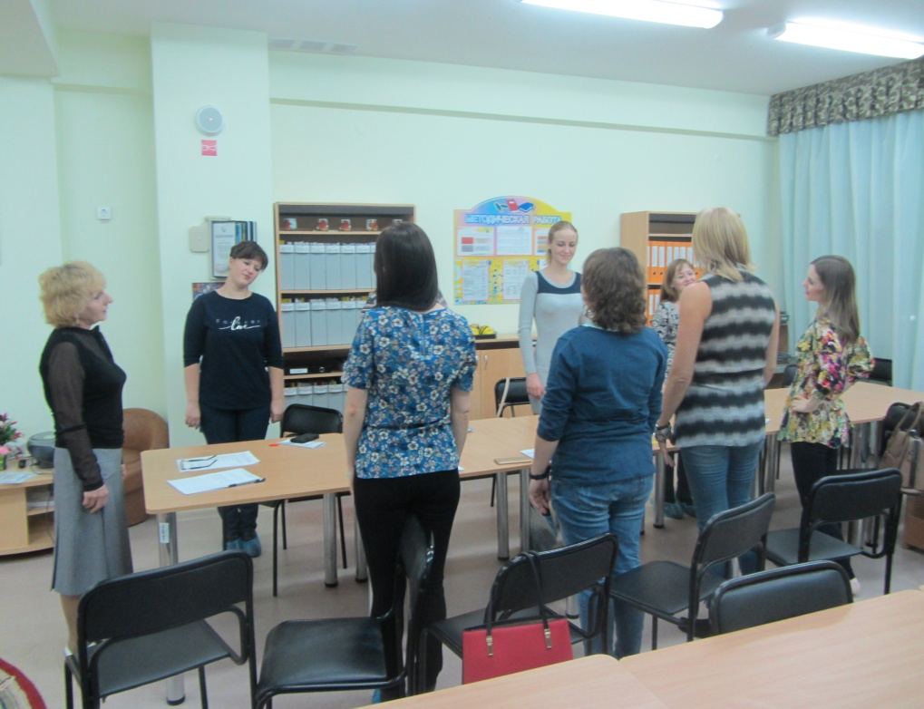
Медвежата в чаще жили - все стоят в кругу
Головой своей крутили, - вращение головы в одну и другую
Вот так, вот так, стороны
Головой своей крутили.
Медвежата мед искали, - вытягивание прямых рук вперед
Дружно дерево качали,- и сгибание рук в локтях
Вот так, вот так,
Дружно дерево качали.
Вперевалочку ходили, - ходьба «по - медвежьи»
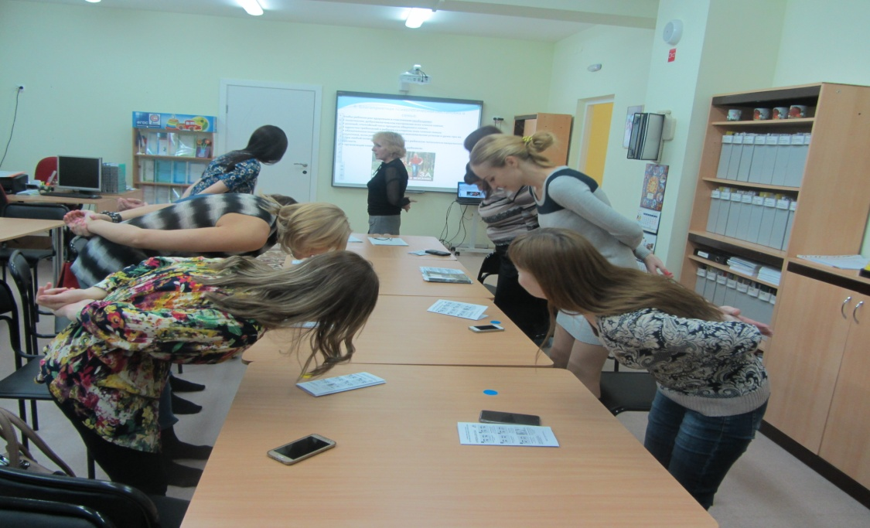
И из речки воду пили, - наклон туловища вперед,

Вот так, вот так, - руки за спиной
И из речки воду пили.
А потом они плясали, - полуприсяд, подъем прямых рук
Лапы к солнцу поднимали вверх

Вот так, вот так,
Лапы к солнцу поднимали.

Самомассаж
(приглашаются родители с желтыми фишками)

1. Дождевые капли! хлопают правой ладонью по левой;
Прыгайте в ладошки хлопают по правой;
Дождевые капли, шлепают по ножкам от лодыжки вверх;
Вымойте мне ножки!
Дождевые капли, стучат правой рукой по левому плечу;
Бейте по спине! левой рукой – по правому плечу;
Дождь грибной, но нужно тянутся обеими руками вверх,
Подрасти и мне! выпрямляя спину;

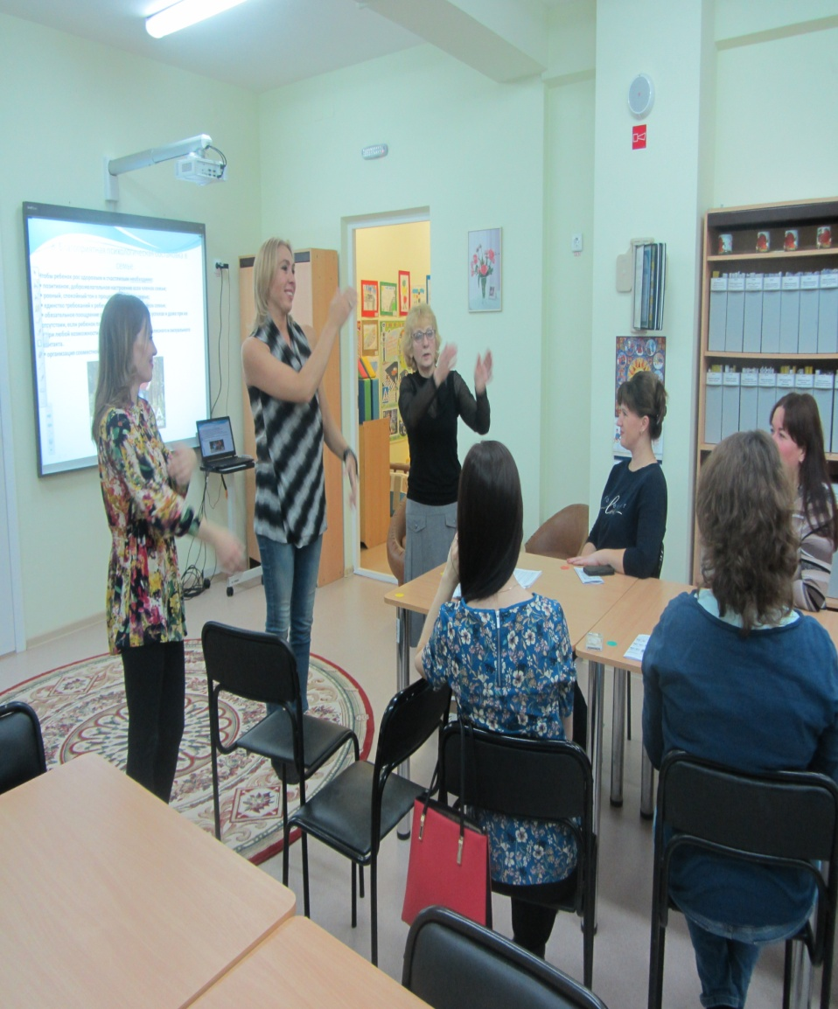
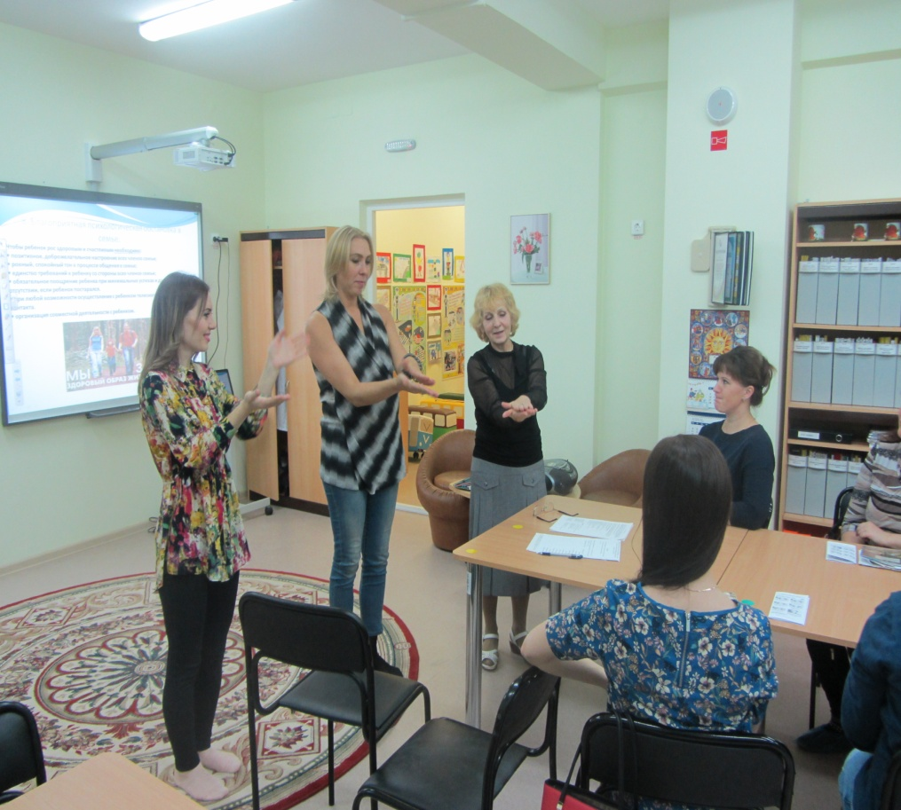

2.Я мочалочку возьму правой рукой растирают левое плечо
И ключицы разотру . Левой рукой правое плечо
И кругами и кругами кулачком по часовой стрелке
Грудь массируем руками (и в обратную сторону)

Пальчиковая гимнастика
(приглашаются родители с красными фишками)
Пальчиковая гимнастика развивает ловкость, подвижность, улучшает работу мозга. Развивает мелкую моторику.
(Родители выполняют движения карандашом в соответствии с текстом)
1. С карандашом.
Карандаш в руках катаю
Между пальчиков верчу,
Непременно каждый пальчик
Быть послушным научу!
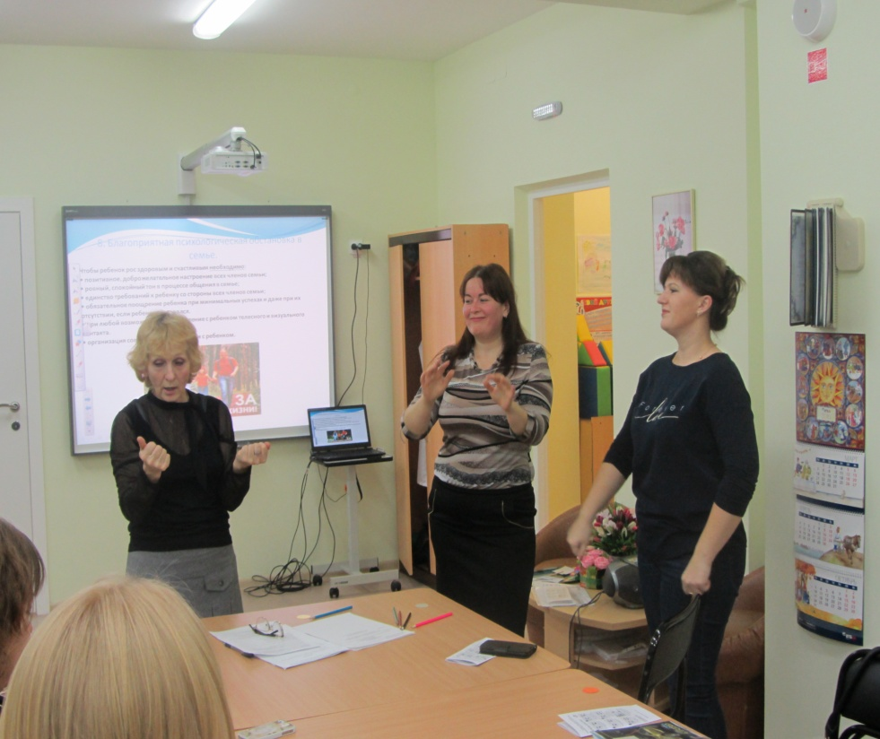
2. Капустка
Мы капусту рубим, рубим пальцы в прямых руках прижаты друг к другу
Мы морковку трём,трём пальцы сжаты в кулак
Мы морковку солим, солим пальцы в «щепотке»
Мы морковку жмём, жмём сжимают и разжимают пальцы
В баночку кладём утрамбовывают в банке капустку
А потом жуём, жуём, жуём.

3. Утречко
Утро настало, солнышко встало. поднимают вверх перекрещенные ладошки с
растопыренными пальцами
Эй, братец-Федя разбуди соседей. пальцы сжаты в кулак
И пошёл Федя будить соседей. поднимают большой палец правой руки
Подошёл к большому пальцу левой руки. приподнимают большой палец
И сказал: Вставай, Большак. щёлкнули по большому пальцу
Подошёл к указательному пальцу левой руки приподнимают указательный палец
И сказал: Вставай, Указка. щёлкнули по указательному пальцу

Подошёл к среднему пальцу левой руки приподнимают средний палец
И сказал: Вставай, Серёдка. щёлкнули по среднему пальцу
Подошёл к безымянному пальцу левой руки приподнимают безымянный палец
И сказал: Вставай, Сиротка. щёлкнули по безымянному пальцу

Подошёл к мизинчику левой руки приподнимают мизинец пальца
И сказал: Вставай, Митрошка. щёлкнули по мизинцу
Все проснулись и потянулись. Поднимаю пальцы вверх, работают пальцами рук, сгибая и разгибая их
Гимнастика для глаз (приглашаются родители с синими фишками)
Гимнастика для глаз полезна всем в целях профилактики нарушений зрения. Упражнения для глаз предусматривают движение глазного яблока по всем направлениям.
Зрительную гимнастику необходимо проводить регулярно 2-3 раза в день по 3-5 минут.
1. Посмотрите далеко, вытягивают руки вперед и смотрят на ладони.
Посмотрите близко, подносят ладони близко к глазам
Посмотрите высоко, поднимают руки вверх
Посмотрите низко. опускают руки вниз.

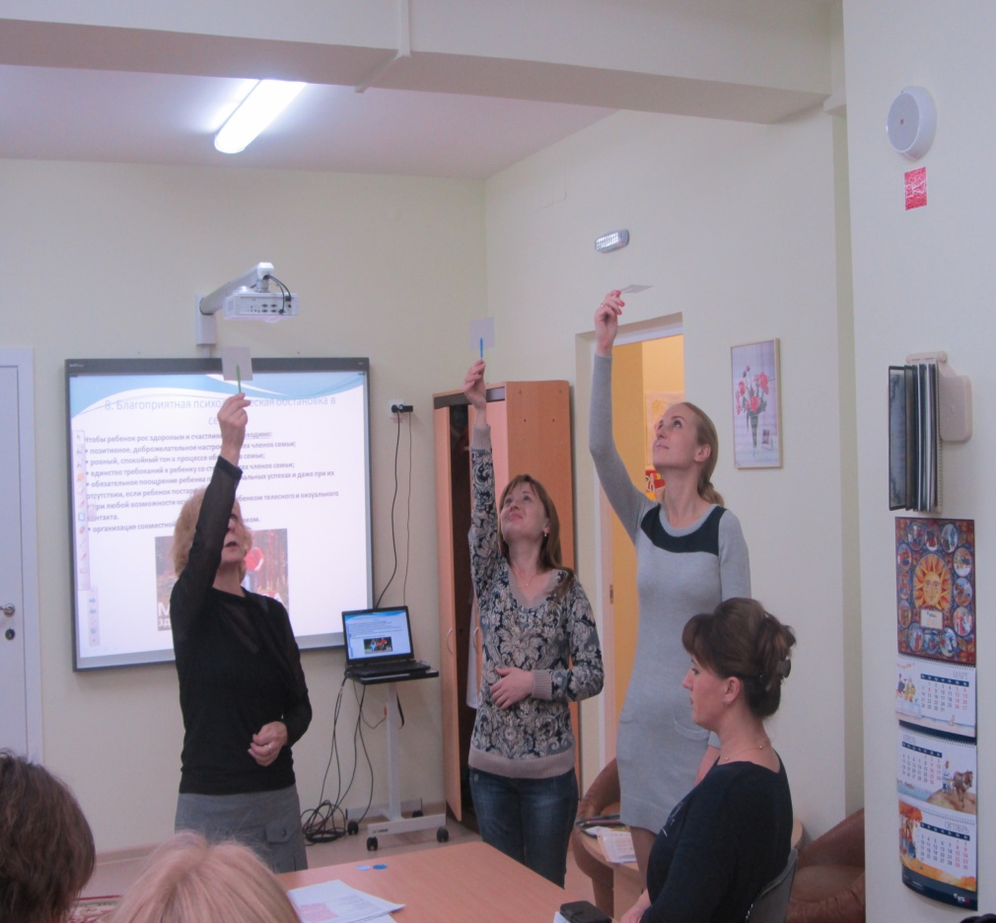

2.Самолёт (родители выполняют движения в соответствии с текстом)

Пролетает самолет, показывают указательным пальцем вверх,
С ним собрался я в полет. прослеживая за движением пальца
Правое крыло отвел – посмотрел, отводят правую руку в сторону и прослеживают взглядом
Левое крыло отвел – поглядел. отводят левую руку в сторону и прослеживают взглядом
Я мотор завожу, работают согнутыми в локтях руками, делая круговые вращения
И внимательно гляжу. Внимательно прослеживая за руками
Поднимаюсь ввысь, лечу приподнимаются на носочки и руки поднимают вверх
Опускаться не хочу! взгляд устремлён вверх за кистями рук.

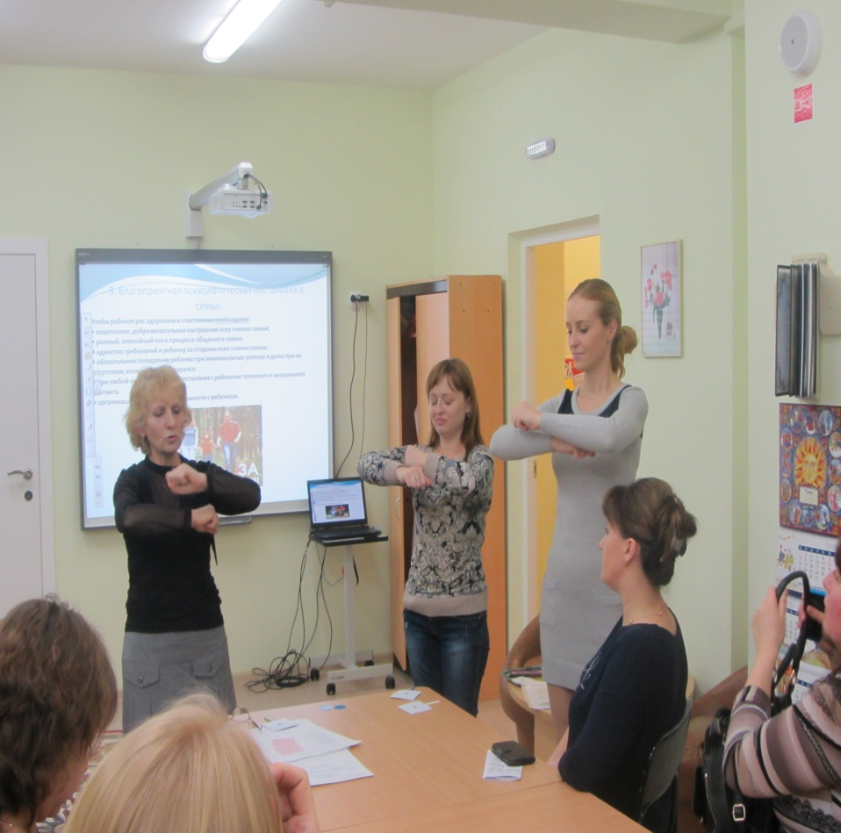

Кинезиологические упражнения (гимнастика для мозга)
(Предлагается выполнить всем участникам)

Игра «Кулак-ребро-ладонь»
Четыре положения руки на плоскости последовательно сменяют друг друга. Выполняется сначала правой рукой, затем левой рукой. Затем двумя руками одновременно.
Ладошки вверх,
Ладошки вниз,
А теперь их на бочок
И зажали в кулачок
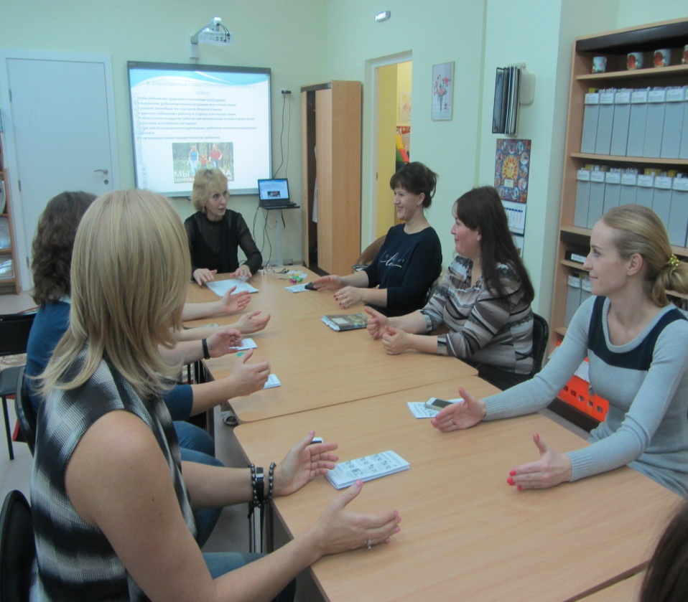

Игра «Лягушки»
Положить руки на стол. Одна рука сжата в кулак, другая лежит на плоскости стола (ладошка). Одновременно менять положение рук, отрывая руки от стола. Усложнение упражнения состоит в ускорении.

Две весёлые лягушки
Ни минутки не сидят
Ловко прыгают подружки,
Только брызги вверх летят.
Дыхательная гимнастика (приглашаются родители с зелёными фишками)
Правильное дыхание стимулирует работу сердца, головного мозга и нервной системы, улучшает пищеварение.

Медленный выдох помогает расслабиться, успокоиться, справиться с волнением и раздражительностью.Кроме того, дыхательные упражнения просто необходимы детям, довольно часто болеющим простудными заболеваниями, бронхитами. Дыхательная гимнастика развивает ещё несовершенную дыхательную систему ребёнка и укрепляет защитные силы организма.

Техника выполнения упражнений дыхательной гимнастики для детей:
- воздух набирать через нос;
- плечи не поднимать;
- выдох должен быть длительным и плавным;
- необходимо следить, за тем, чтобы не надувались щеки (для начала их можно придерживать руками).
Упражнение «Надуй шарик»
«Надувая шарик» широко разводит руки в стороны и глубоко вдыхает, затем медленно сводит руки, соединяя ладони перед грудью, и выдувает воздух – ффф. «Шарик лопнул» - хлопнуть в ладоши, «из шарика выходит воздух» - произносит: «шшш», вытягивая губы хоботком, опуская руки и оседая, как шарик, из которого выпустили воздух.
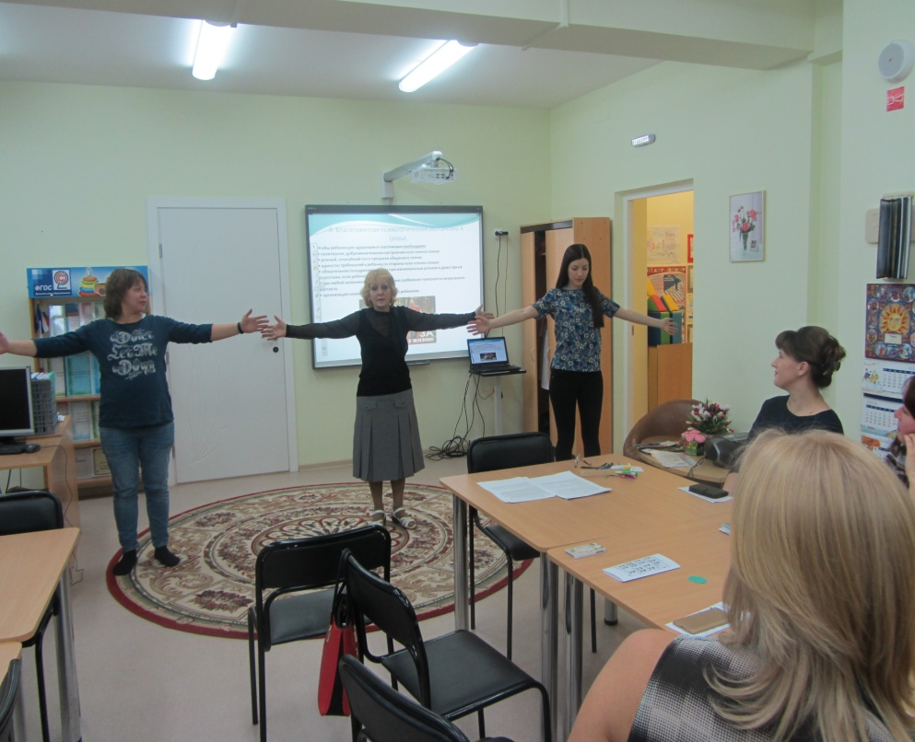

Релаксация (Предлагается выполнить всем участникам)

Релаксация — это метод, с помощью которого можно частично или полностью избавляться от физического или психического напряжения
(Предлагаю Вам устроиться поудобнее. Руки вытянуты вдоль туловища, расслаблены. Ноги прямые, не скрещенные. Играет тихая спокойная музыка.)
- Сядьте поудобнее. Закройте глаза. Дышим спокойно и ровно. Дадим нашим ногам и рукам отдохнуть, вытянем и расслабим их. Давайте помолчим и прислушаемся к звукам вокруг себя… (пауза). Прислушайтесь к вашему дыханию… (пауза) Дыхание ровное и спокойное. Позвольте своему телу расслабиться и отдохнуть… (пауза). Послушайте, что я хочу вам рассказать… Представьте себе, что все вы – воздушные шарики, очень красивые и весёлые. Вас надувают и вы становитесь всё легче и легче. Все ваше тело становится лёгким, невесомым. И ручки лёгкие, и ножки стали лёгкие, лёгкие. Воздушные шарики поднимаются всё выше и выше. Дует тёплый ласковый ветерок, он нежно обдувает каждый шарик (пауза). Обдувает шарик, ласкает шарик … Вам легко, спокойно. Вы летите туда, куда дует ласковый ветерок. Но вот пришла пора возвращаться домой. Вы снова в этой комнате. Потянитесь и на счёт «три» откройте глаза. Улыбнитесь своему шарику.
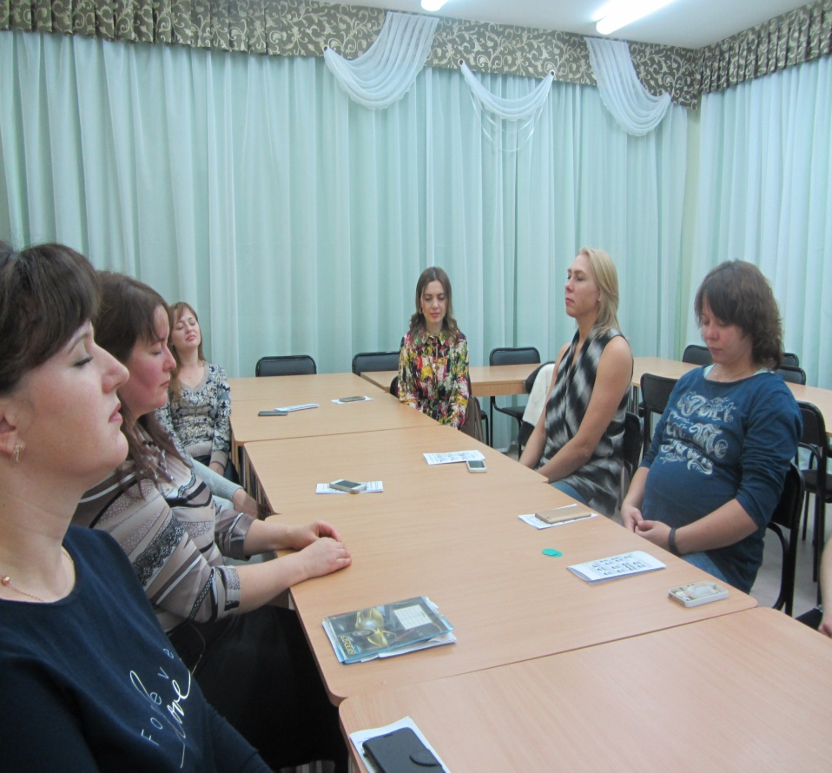
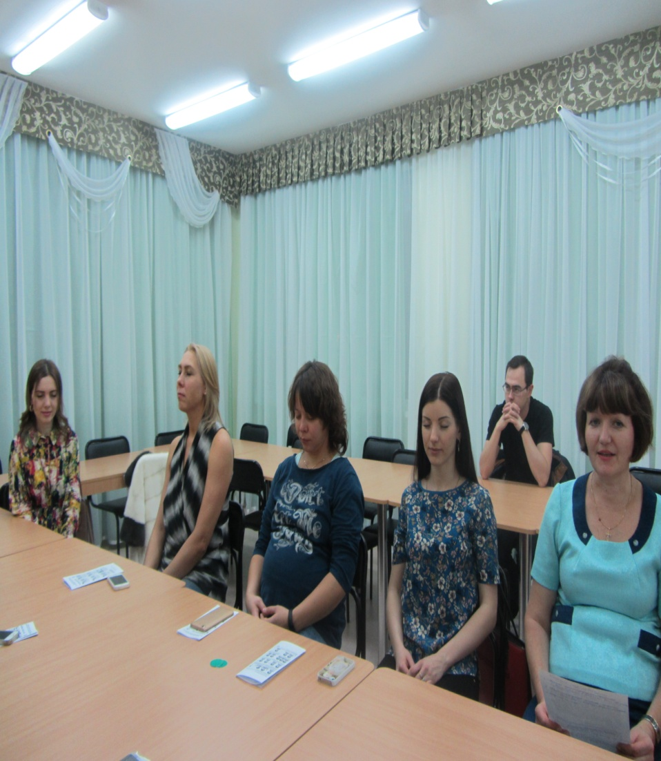
Подведение итогов.
- Вот и подошло к концу наше мероприятие.
- Таким образом, чтобы наши дети были здоровы и научились осознанному отношению к своему здоровью, необходимо воспитывать потребность детей к здоровому образу жизни.
"Здоровье — это вершина, которую должен каждый покорить сам", — так гласит восточная мудрость. Наша с вами задача — научить детей покорять эту вершину. С сильным умом, в сильном теле можно добиться любых успехов, любых высот.

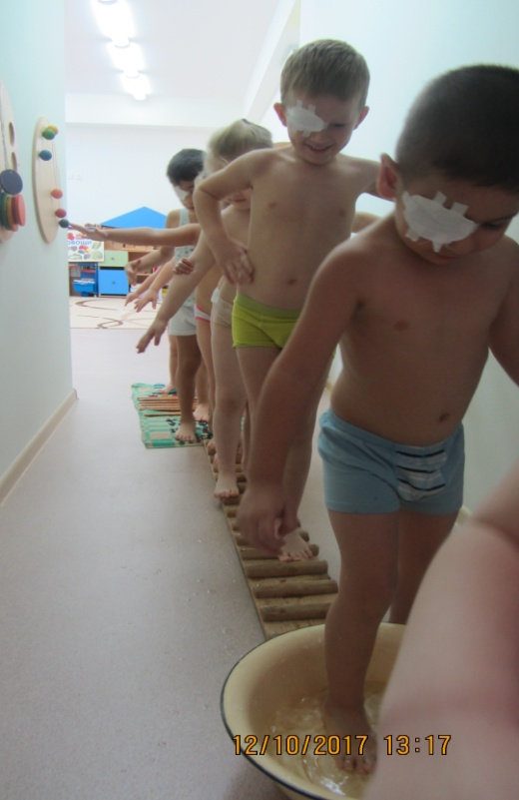
Закаливание кратковревеменным воздействием холодной воды из под крана

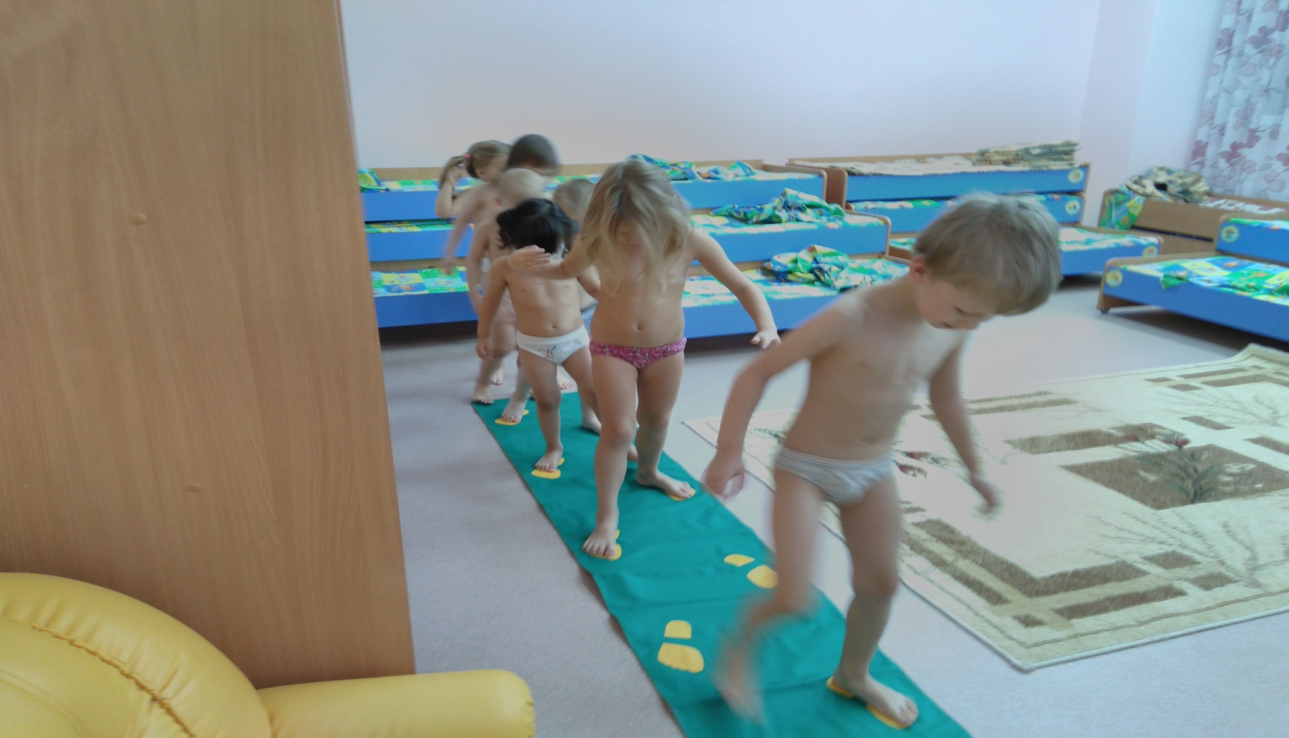
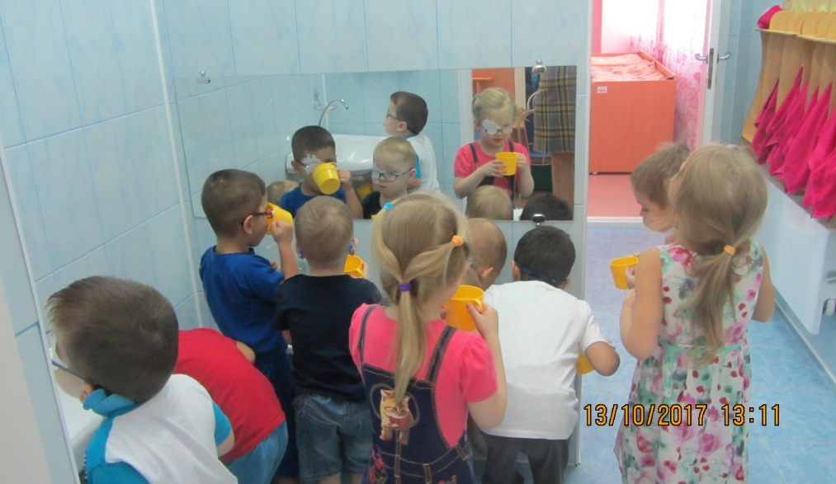
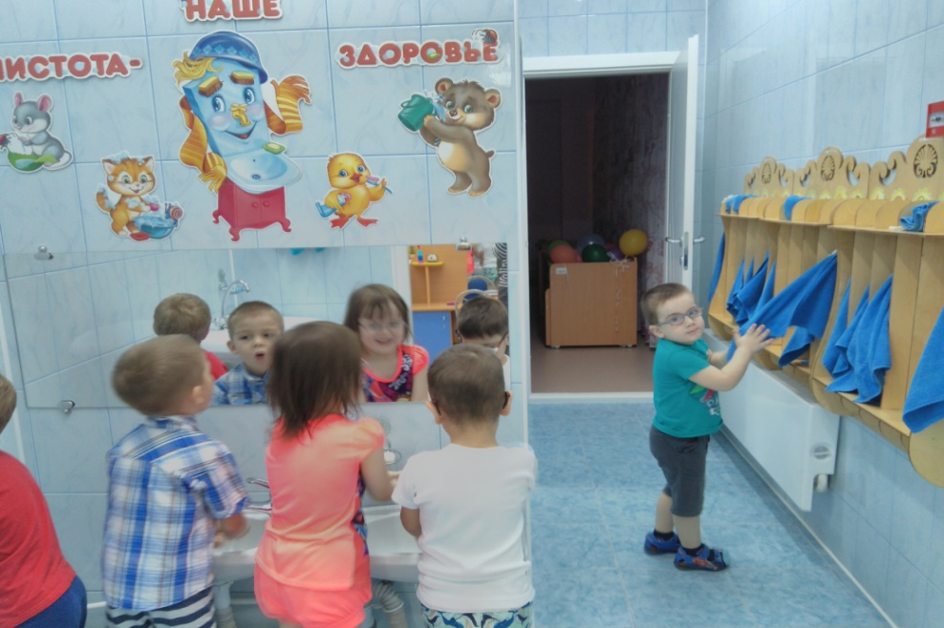 «Водичка, водичка, умой моё личико…» Полоскание ротовой полости

